РЕКОМЕНДОВАННЫЙ ЭСКИЗНЫЙ ПРОЕКТ
ВНЕШНЕГО ВИДА НЕСТАЦИОНАРНОГО ОБЪЕКТА ПО ОКАЗАНИЮ УСЛУГ
(КИОСК, КОНСТРУКЦИЯ К-13)
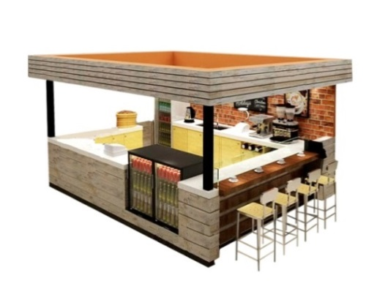

СОГЛАСОВАНО
Начальник управления архитектуры
и градостроительства администрации
муниципального образования город-курорт Геленджик Е.А. Семёнова

Внешний вид

Краткая пояснительная записка:

- Каркас - металл
- Стены – доска. Цвет стен наружный по RAL 1001.
- Кровля – Односкатная, трёхслойная сэндвич панель с обкладками из оцинкованной стали (0,55 мм). Верхний слой гидроизоляции.
- Роллет – RAL 1001.
- Высота нестационарного торгового объекта – 2,4м
- Вывеска – объемные световые буквы, размер- высота 25 см, колер - RAL 9010
- Урна - RAL 1001

